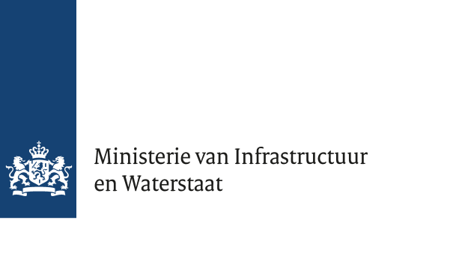

Bijlage 12 – Model Garantie

Versie 1.0
Datum 15 oktober 2025
Status Definitief

Verklaring ten behoeve van aanbesteding “………” (titel project)

………………… (naam garant stellende onderneming), gevestigd te …………..……(vestigingsadres), te dezen rechtsgeldig vertegenwoordigd door ………….… (naam vertegenwoordiger), in de hoedanigheid van ………………… (functie vertegenwoordiger), welke onderneming hierna te noemen, de Garant,

verklaart hierbij dat indien de opdracht wordt gegund aan

………… (naam Inschrijver), gevestigd te ………… (vestigingsadres),

en de Opdrachtgever met deze Inschrijver een overeenkomst sluit ter uitvoering van de opdracht, de Garant zich tegenover de Opdrachtgever garant stelt voor betaling van alle schulden van deze Inschrijver jegens de Opdrachtgever, die voortvloeien uit de uit deze aanbesteding voortvloeiende overeenkomst(en).
Het Uniform Europees Aanbestedingsdocument (UEA) van de Garant is ingediend bij deze Inschrijving.

Aldus naar waarheid opgemaakt,

Naam vertegenwoordiger van de Garant
Handtekening
Plaats en datum

